**KAJIAN PENGARUH MATERIAL FASADE TERHADAP KENYAMANAN TERMAL BANGUNAN WATERFRONT JIIPE MANYAR GRESIK**

**Franciscus Immanuel Mintardjo1, Syaifuddin Zuhri2**   
1Mahasiswa Program Studi Sarjana Arsitektur, UPN “Veteran” Jawa Timur.

E-mail: [franciscusmintardjo@gmail.com](mailto:franciscusmintardjo@gmail.com)

2Dosen Program Studi Arsitektur, UPN “Veteran” Jawa Timur.

**ABSTRAK**

Gresik merupakan salah satu kota di wilayah sebelah Utara Pulau Jawa dan masuk pada wilayah Propinsi Jawa Timur yang tergolong daerah pantai yang cukup panas. Disana sedang dikembangkan kawasan Java Integrated Industrial & Port Estate (JIIPE) yang merupakan kawasan industry dan pelabuhan dan terbagi atas 3 kawasan, yaitu dermaga, estate, dan industri. Karena wilayahnya yang cenderung panas maka dalam merencanakan bangunan perlu memperhitungkan penggunaan desain dan material yang mampu beradaptasi dengan kondisi setempat agar fungsi bangunan dapat berjalan dengan baik. Pengaruh paparan sinar matahari yang berlebihan pada daerah sekitar, sangat berpengaruh terhadap kebutuhan pendinginan dalam bangunan tersebut, sehingga diperkirakan melebihi batas optimal kebutuhan thermal bangunan di lokasi tersebut. Penelitian ini mengembangkan alternatif material fasad bangunan dengan beberapa metode perletakkan yang dilakukan dalam upaya untuk mengurangi intensitas paparan sinar matahari yang diserap bangunan. Penghitungan akumulasi panas dalam bangunan dilakukan dengan menggunakan aplikasi analisa kalkulasi kinerja bangunan Sefaira EnergyPlus untuk mendapatkan strategi material dan penempatannya yang paling optimal.

**Kata-kunci: fasad; kalkulasi kinerja; material; panas**

***STUDY OF THE INFLUENCE OF FASHED MATERIALS ON THERMAL COMFORT OF THE JIIPE MANYAR GRESIK WATERFRONT BUILDING***

***ABSTRACT***

*Gresik is one of the cities in the northern region of Java Island and is included in the East Java Province which is classified as a fairly hot coastal area. There is being developed the Java Integrated Industrial & Port Estate (JIIPE) area which is an industrial and port area and is divided into 3 areas, namely docks, estates, and industries. Because the area tends to be hot, planning the building needs to take into account the use of designs and materials that are able to adapt to local conditions so that the function of the building can run well. The effect of excessive sun exposure on the surrounding area greatly affects the cooling needs in the building, so it is estimated that it exceeds the optimal limit for the thermal needs of buildings in that location. This research to develops alternative building facade materials with several placement methods in building carried out in an effort to reduce the intensity of sun exposure that is absorbed by the building. Calculation of heat accumulation in the building is carried out using the Sefaira Energy Plus building performance analysis application to obtain the most optimal material and placement strategy.*

***Keywords: building performance analysis; facade; materials***; ***thermal***

**PENDAHULUAN**

Gresik merupakan daerah di pinggir Utara Pulau Jawa yang sangat panas dengan kondisi sinar matahari yang selalu terik dan bersinar sepanjang tahun. Suhu udara rata-rata yang dapat digambarkan sesuai data hasil pengamatan dari Stasiun Meteorologi Maritim Tanjung Perak Surabaya menjelaskan bahwa suhu rata-rata pada bulan April 2020 sekitar 29.3°C sedangkan suhu maksimum tertinggi pada bulan tersebut yaitu 35.5°C.

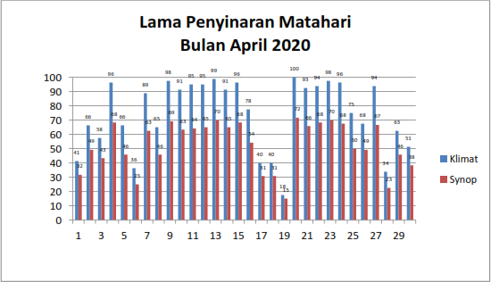

**Gambar 1**.Grafik Lama Penyinaran Sinar Matahari Di Daerah Waterfront   
(Sumber: STAMAR, 2020).

Menurut data Stamar (2020), kondisi lamanya penyinaran matahari di wilayah tersebut tertinggi sebesar 100% pada bulan April dan terendah sebesar 18%. Dan rata- rata lamanya penyinaran matahari selama bulan April 2020 sebesar 74%. Hal ini sangat berpengaruh terhadap suhu rata-rata pada kawasan tersebut dibandingkan dengan kawasan di sekitarnya, seperti kota Tuban atau Bojonegoro yang rata-rata suhu udaranya berkisar antara 26°C sampai 29.5°C.

Berdasarkan rencana pengembangan masterplan kota Gresik yang akan mengembangkan kawasan Gresik menjadi Kawasan Java Integrated Industrial Port and Estate (JIIPE) Kalimireng, Manyar yang terdiri atas kawasan Residential and Commercial Estate (800 Ha), Industrial Estate (1800 Ha), dan Port Estate (400 Ha). Hal ini tentunya akan meningkatkan kondisi panas lingkungan, karena Kawasan menjadi lingkungan yang lebih padat dengan bangunan.

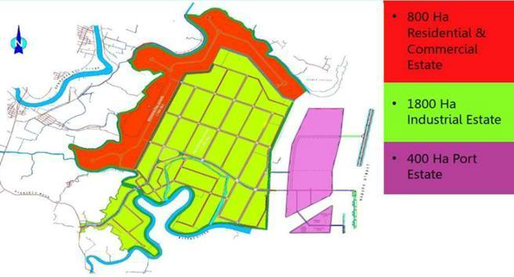

Gambar 2.Zonasi dari JIIPE Manyar, Gresik

(Sumber: www.jiipe.com).

Kondisi wilayah yang sedemikian rupa akan membutuhkan strategi teknis bangunan yang lebih tepat agar panas lingkungan tidak berpengaruh banyak meningkatkan potensi panas dalam ruang, karena akan berdampak terhadap kenyamanan thermal dalam ruang. Strategi pemanfaatan material yang dipasang pada fasade bangunan akan dapat mempengaruhi tingkat penyerapan panas ke dalam ruang. Dimana untuk menghitung besarnya konduktifitas mengalirnya panas pada material bangunan dapat dihitung sesuai persamaan U-Value berikut (Moh. Iqbal, 2015).

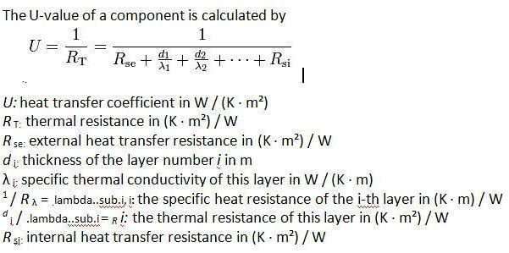

Untuk meningkatkan kinerja fasad bangunan dari sudut pandang energi, maka penempatan fasad ganda dapat diusulkan sebagai cara untuk mengurangi akumulasi panas pada fasad bangunan (Poirazis, 2004). Dinding yang mengatur interaksi panas antara ruang dalam dan luar, strategi ini dapat diadopsi sebagai sistem fasad pada bangunan di daerah yang penyinaran mataharinya sangat dominan, seperti di Indonesia yang beriklim tropis lembab. Konsep fasad ganda bukanlah hal baru; dan sudah banyak diterapkan pada bangunan yang menggunakan jendela tipe kotak untuk meningkatkan isolasi termal (Oesterle, Lieb, Lutz dan et al., 2001).

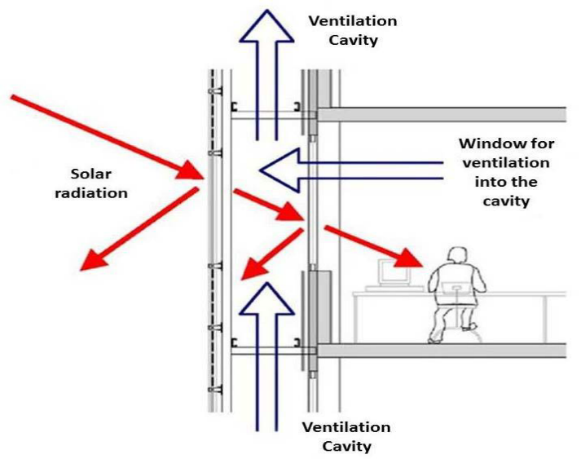

**Gambar 3.** Dinding fasad ganda

Studi tentang fasad ganda sudah dilakukan pada kondisi iklim yang berbeda, yakni pada kondisi iklim sedang dan tropis (Wong, Parsad dan et al., 2008) diselidiki dengan menerapkan konfigurasi baru fasad dinding ganda pada kondisi iklim sedang dan tropis. Ditemukan bahwa dimungkinkan adanya penghematan energi secara signifikan apabila ventilasi alami dapat dimanfaatkan melalui ruang antara pada fasad dinding ganda tersebut. Dalam penelitian ini, dilakukan dengan konfigurasi fasad ganda yang berbeda untuk menentukan tipe baru dari konfigurasi fasad ganda yang akan memberikan kenyamanan termal dalam ruangan yang lebih baik di iklim panas dan lembab melalui strategi ventilasi alami.

Selanjutnya pada penelitian ini dilakukan dengan cara fasad diletakan pada posisi yang konstan atau tanpa perubahan, konfigurasi hanya mengganti jenis material yang dilakukan perubahan. Hal ini dilakukan untuk melihat seberapa besar pengaruh karakteristik material fasad bangunan terhadap besarnya jumlah pengurangan panas yang dihasilkan.

**METODE**

Metode yang digunakan dalam penelitian untuk mengkaji pengaruh material fasade bangunan terhadap kondisi panas bangunan pada lokasi studi dengan metode deskriptif dan kuantitatif. Metode deskriptif digunakan untuk menjelaskan cara meletakkan material pada dinding fasad bangunan, selanjutnya melakukan pengukuran dengan menggunakan aplikasi analisa kalkulasi kinerja bangunan Sefaira EnergyPlus.

Untuk pengumpulan data secara kuantitatif, penulis menggunakan aplikasi kalkulasi kinerja bangunan (*building performance analysis*) Sefaira EnergyPlus. Dalam hal ini, dilakukan pengumpulan data terkait *thermal comfort* dan beban energi sesuai dengan Intensitas Konsumsi Energi (IKE) berdasarkan Peraturan Gubernur No. 38 tahun 2012 adalah besar energi yang digunakan suatu bangunan gedung perluas area yang dikondisikan dalam satu bulan atau satu tahun.

**HASIL DAN PEMBAHASAN**

Dalam melakukan penelitian penulis menggunakan simulasi gambar bangunan perkantoran yang diletakkan seperti ilustrasi pada daerah Kawasan Java Integrated Industrial Port and Estate (JIIPE) Kalimireng Manyar Gresik seperti terlihat pada gambar dibawah.

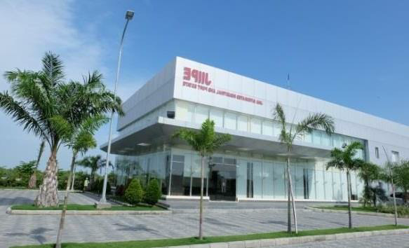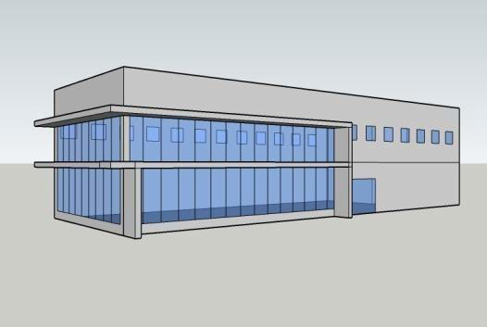

**Gambar 4.** Ilustrasi bangunan studi

Selanjutnya dilakukan pengukuran dengan menggunakan simulasi pada ilustrasi digital yang dikerjakan dengan aplikasi sketchup 3-D. Pelaksanaan uji kinerja dilakukan sebanyak 3 kali dengan menggunakan aplikasi analisis performa bangunan Sefaira Energyplus dengan hasil berikut:

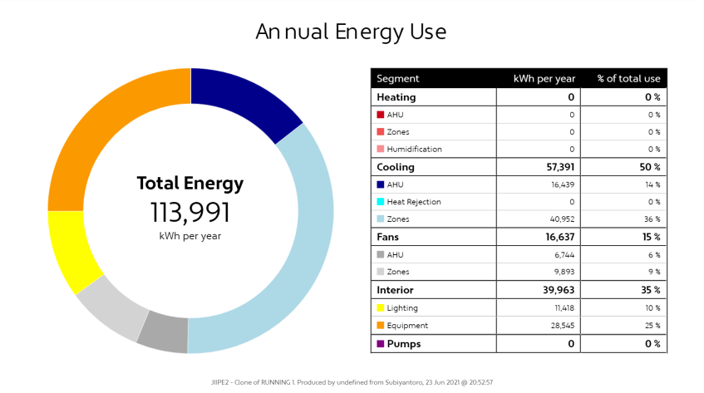**Pengujian Pertama**

**Tabel 1.** Jumlah energi pada pengujian pertama

Jumlah energi yang digunakan selama setahun terhitung sebanyak 113,991 kWh dengan persentase 50% pada sistem pendinginan, 15% pada sistem ventilasi, dan 35% pada utilitas interior. Dari total energi tersebut didapati nilai IKE pada penggunaan variabel bebas pertama sebesar : 207 kWh/m2/yr.

**Pengujian Kedua**

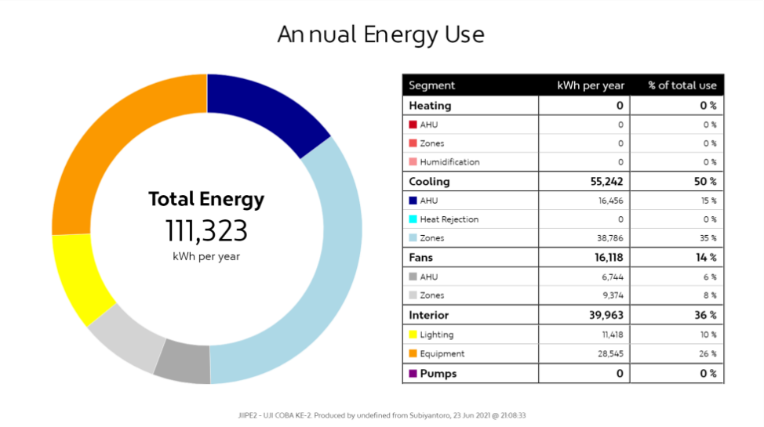

**Tabel 2.** Jumlah energi pada pengujian kedua

Jumlah energi yang digunakan selama setahun terhitung sebanyak 113,323 kWh dengan persentase 50% pada sistem pendinginan, 14% pada sistem ventilasi, dan 36% pada utilitas interior. Dari total energi tersebut didapati nilai IKE pada penggunaan variabel bebas pertama sebesar : 202 kWh/m2/yr.

**Pengujian Ketiga**

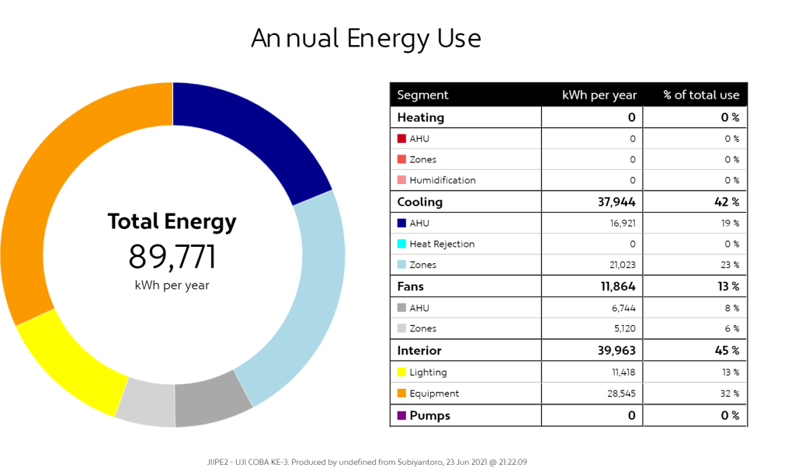

**Tabel 3.** Jumlah energi pada pengujian ketiga

Jumlah energi yang digunakan selama setahun terhitung sebanyak 89,771 kWh dengan persentase 42% pada sistem pendinginan, 13% pada sistem ventilasi, dan 45% pada utilitas interior. Dari total energi tersebut didapati nilai IKE pada penggunaan variabel bebas pertama sebesar 163 kWh/m2/yr. Jumlah perbandingan penggunaan energy yang dibutuhkan dari ketiga pengujian dikatakan bahwa pengujian ke-3 lebih efisien sebesar 24% dari pengujian ke-2 dan 26% dari prosentase pengujian pertama.

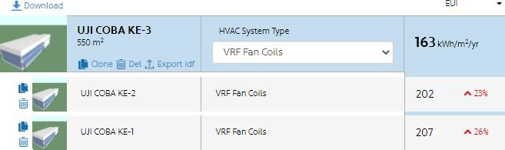

Tabel 4. Perbandingan % Pengujian

**KESIMPULAN**

Berdasarkan hasil percobaan yang telah dilakukan, didapati bahwa ketiga percobaan mendapati nilai IKE yang dibawah dengan batas maksimal IKE menurut Pergub No. 38 Tahun 2012 yakni maksimal 240 kWh/m2/yr. Jadi ketiga bangunan tergolong sebagai bangunan dengan kenyamanan termal yang layak untuk di huni. Hanya saja perbandingan dari persentase kebutuhan energi dan nilai IKE dari setiap bangunan cenderung berpengaruh pada jenis material yang digunakan. Penggunaan material dengan nilai U lebih rendah menjadi kunci terhadap efisiensi kebutuhan energi dan nilai IKE tersebut. Jadi, disarankan dalam pembangunan bangunan di daerah waterfront menggunakan material dengan nilai U yang rendah terkait dengan dampak dan pengaruhnya terhadap kenyamanan termal dalam suatu bangunan.

**UCAPAN TERIMA KASIH**

Kami ucapkan banyak terima kasih disampaikan kepada Tuhan Yang Maha Esa atas limpahan rahmat dan berkat-Nya, sehingga artikel ilmiah ini dapat terselesaikan. Terima kasih kepada Ibu Ir. Eva Elviana, MT. selaku dosen pengampu mata kuliah Penelitian Arsitektur dan Bapak Ir. Syaifuddin Zuhri, MT. selaku dosen pembimbing yang banyak memberi bantuan, kritik dan saran dalam penyelesaian tulisan ini. Terima kasih kepada keluarga dan orang-orang terdekat kami atas bantuan dukungan berupa materi, moral dan doa untuk menyelesaikan artikel ini.

**DAFTAR PUSTAKA**

Moh. Iqbal, 2015, Overall Thermal Transfer Value, Kasus: Ruang Kuliah Prodi Arsitektur, Jurnal Arsitekno Vol. 5(5) Januari 2015.

Narges Rezazadeha, dan Hossein Medib, (2017). Thermal Behavior of Double Skin Facade in Terms of Energy Consumption in the Climate of North of Iran-Rasht, Space Ontology International Journal, Vol.6, Issue 4, Autumn 2017, 33–48.

Oesterle, E., Lieb, R-D., Lutz, M., Et al. (2001) Double Skin Facades Integrated Planning. Munich: Prestel Publishing.

Poirazis, H. (2004). Double Skin Facades for office buildings. Sweden: Lund Institude of Technology.

Wong, P.C., Prasad, D. Behnia, M., (2008). A new type of double skin façade configuration for the hot and humid climate, Journal of Energy and Buildings, 40 (10): 1941–1945.